Школа кураторства на психолого-педагогическом
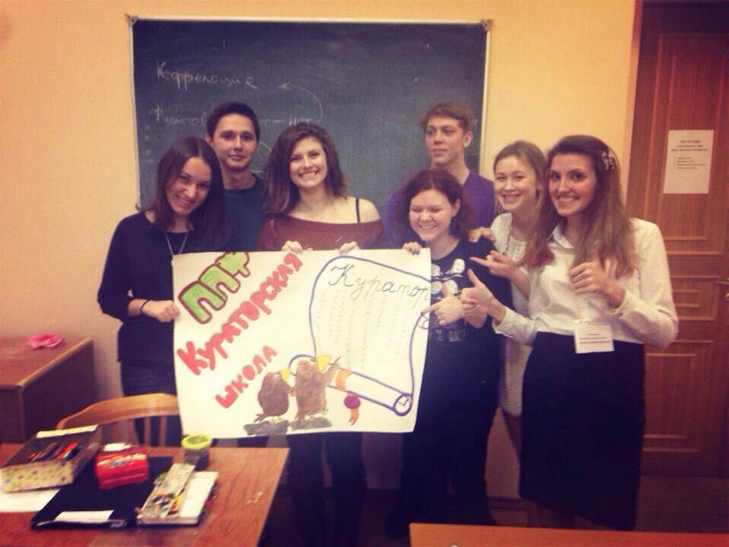
На психолого-педагогическом факультете студенческое объединение «Школа кураторов» каждую неделю проходят занятия для студентов. Возглавляет данное сообщество студентка 2 курса Швырова Екатерина.
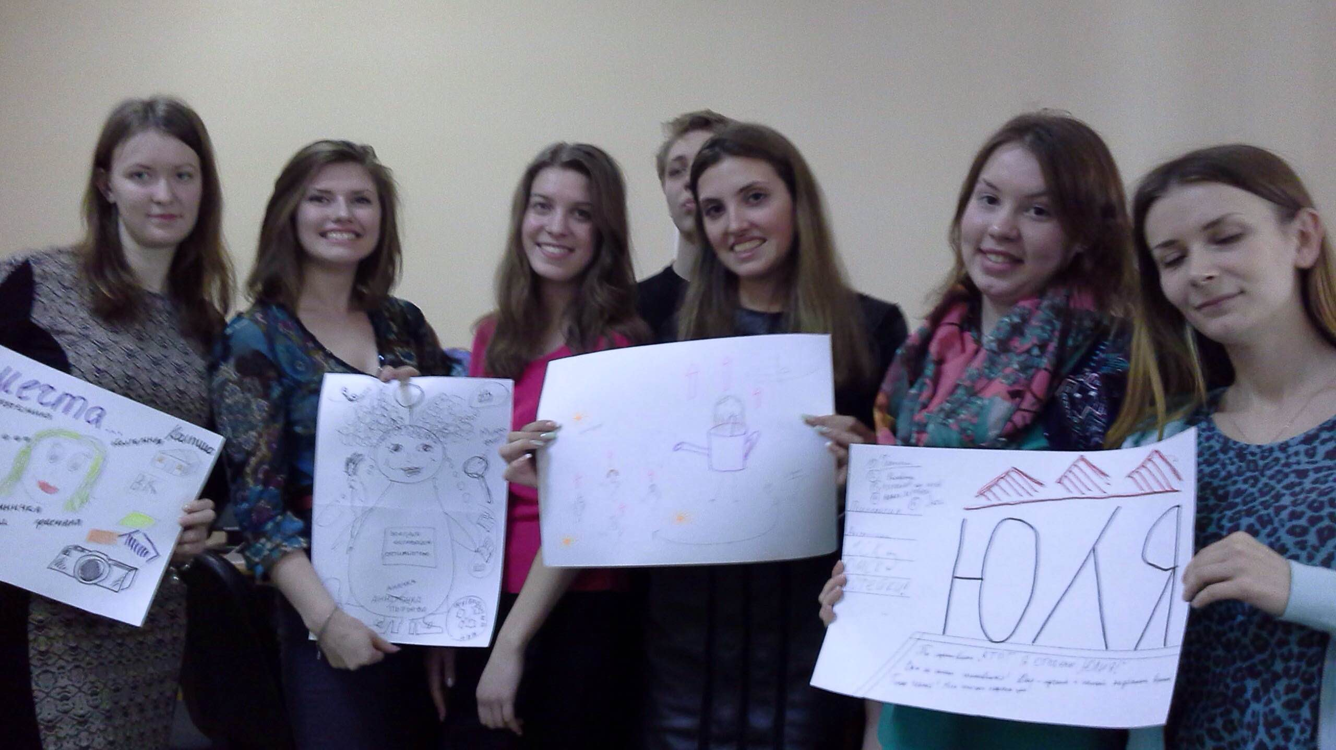
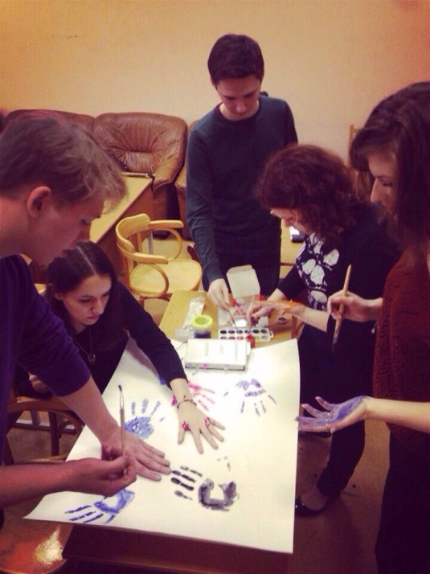
Именно наша школа кураторов объединяет в себе лучших студентов, которые могут своим примером вдохновлять других ребят на развитие, работу над собой и личностный рост. Школа кураторства является возможностью для каждого наиболее полно раскрыть свой потенциал превосходного коммуникатора, организатора, цивилизованного лидера, подготовить себя профессионально для работы со студентами , а так же помочь адаптироваться первокурсникам в первые месяцы учебного процесса и помогать им в течении всего учебного года.
Для нас Кураторство— это лучшая мотивация использовать в жизни все полученные навыки.
Кураторство – это ресурс. Люди вдохновляют. Их успехи радуют.
Куратор — это лидер. Лидер — это тот, кто приведет группу к успеху. Если вы ведете группу к успеху, вы сами идете к успеху.
Швырова Екатерина считает , что Новая жизнь начинается не с понедельника, а с того дня, когда вы начинаете действовать по-новому.Кураторство не оставляет тебе шанса действовать по-старому, ведь куратор — это пример для подражания.
А, кроме того, «Школа Кураторов» — это клуб по интересам, где главный интерес— успешная и гармоничная жизнь. Это обмен опытом и взаимопомощь. Приходите к нам и становитесь частью нашей команды!

